ЗАТВЕРДЖЕНО
Федерацією автомобільного слалому України
__________________

ЧЕМПІОНСЬКА СЕРІЯ З АВТОМОБІЛЬНОГО СЛАЛОМУ 2013
2013 AUTOSLALOM CHAMPION SERIES

ІНДИВІДУАЛЬНИЙ РЕГЛАМЕНТ

5 – 6 ЕТАПІВ ЧЕМПІОНСЬКОЇ СЕРІЇ З АВТОМОБІЛЬНОГО СЛАЛОМУ

«Гран – прі Орнава»

м. Тернопіль

17 – 18 серпня 2013 р.

Даний Регламент разом із Правилами, та Загальним Регламентом є керівними документами на цьому етапі

1. НАЗВА, СТАТУС ТА ОРГАНІЗАЦІЯ ЗМАГАНЬ

  - ФАСУ, спільно з Racing Team Ternopillia, у місті Тернополі організовують 5 - 6 етап Чемпіонської Серії з автомобільного слалому «Гран – прі Орнави».
  - Змагання проводяться у відповідності з Правилами проведення змагань з автомобільного слалому, Загальним Регламентом та цим Регламентом. Всі учасники, офіційні особи, представники преси, і всі інші особи, які мають відношення до підготовки і проведення змагання діють у відповідності з вимогами цих документів.

- ПРОГРАМА ЗМАГАНЬ

  - З 00 годин 00 хвилин 06.08.2013 по 23 годин 59 хвилин 16.08.2013 - діє обов’язковий попередній прийом заявок;
  - 17.08.2013 - день змагань:
15.00...17.00 - Закінчення прийому заявок, реєстрація, передстартовий інструктаж, технічний та медичний контроль, тренувальні заїзди.
17.00...18.30 - Кваліфікаційні заїзди
18.30...19.00 - Урочисте відкриття
19.00...20.30 - Залікові заїзди
20.30...21.30 - Нагородження переможців
18.08.2013 - день змагань:
09.00...11.00 - Закінчення прийому заявок, реєстрація, передстартовий інструктаж, технічний та медичний контроль, тренувальні заїзди.
11.00...12.30 - Кваліфікаційні заїзди
12.30...13.00 - Урочисте відкриття
13.00...16.00 - Залікові заїзди
16.00...17.00 - Нагородження переможців

- ТРАСА ТА ФІГУРА

  - Траса етапу парковка ТЦ «Орнава» розташована в місті Тернополі, за адресою: вул.. Живова 15 А.
  - Схема фігури етапу затверджена ФАСУ.
  - Довжина траси 250 м.
  - Схема фігури: 17. 08. 13. 18. 08. 13.
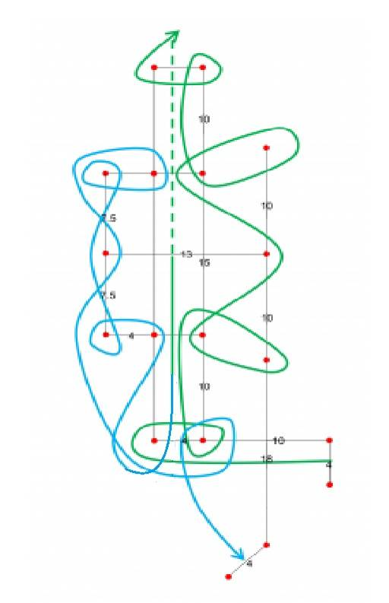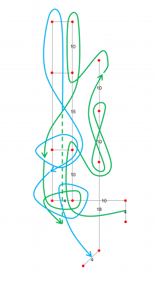

  - Фігура на трасі позначається маркерами.

- УЧАСНИКИ ТА АВТОМОБІЛІ УЧАСНИКІВ

  - До участі у змаганнях допускаються виключно члени ФАСУ які мають ліцензію ФАСУ дійсну на день змагань.
  - До участі у змаганнях також допускаються учасники, які не є членами ФАСУ, такі учасники ідуть в залік етапу, але в залік Серії очок їм не нараховується.
  - До участі у змаганнях допускаються серійні та несерійні легкові автомобілі, автомобілі власного виробництва, що пройшли Технічний контроль змагань.
  - Змагання проводяться у наступних залікових групах:
група I – клас машин з переднім приводом;
група II – клас машин із задніми приводом;
група ІІІ – командний залік (без розділу за приводами)
  - Залікові групи формуються за попередніми заявками в кількості не менше п’ятьох (двох для групи ІІІ).
  - Формування залікових груп закінчується за тиждень до старту змагань.
  - Призери у першої та другої залікових групах, змагання в яких визнані такими, що відбулися, нагороджуються кубками та грамотами;
  - У першої та другої залікових групах, змагання в яких визнані такими, що не відбулися, кубком та грамотою нагороджується лише переможець;
  - Якщо у змаганнях взяли участь жінки, найшвидша з них нагороджується Кубком та грамотою.

- ПРИЙОМ ЗАЯВОК НА УЧАСТЬ У ЗМАГАННЯХ

  - З 00 годин 00 хвилин 06.08.2013 по 23 годин 59 хвилин 16.08.2013 - діє обов’язковий попередній прийом заявок. Подати заяву на попередню реєстрацію можна на Форумі ФАСУ (www.forum.avtoslalom.com), електронною поштою: mail@avtoslalom.com, або за телефоном: +38067-7232167.
  - Розмір стартового внеску становить 200 грн.
  - Розмір командного стартового внеску 200 грн.
  - Розмір стартового внеску заводської команди 200 грн.
  - Стартові внески у день змагань сплачуються організатору під час реєстрації.
  - Заявка відхиляється, якщо не містить повної інформації або інформація не є дійсною.
Підписавши Заявку, учасник змагань підтверджує знання Індивідуального Регламенту, Програми змагань, зобов’язується виконувати вимоги офіційних осіб змагання.

- СТАРТОВІ НОМЕРИ ТА РЕКЛАМА НА АВТОМОБІЛЯХ УЧАСНИКІВ

  - Спортсмени які обрали стартові номери на весь сезон повинні самостійно забезпечити його наявність на автомобілі. Це може бути наклейка розміром 30х40 см, фарба, оракал тощо.
  - Іншим учасникам стартові номери Організатор змагань присвоює на свій розсуд.
  - Організатор видає учасникам змагань стартові номери (крім учасників що обрали собі стартові номери на весь сезон) під час реєстрації. Учасник, під загрозою дискваліфікації, зобов’язаний закріпити їх на своєму автомобілі у місцях, указаних Організатором.
  - Організатор видає учасникам емблему змагань. Учасник, під загрозою дискваліфікації, зобов’язаний закріпити її на своєму автомобілі у місцях, указаних Організатором.
  - Організатор видає учасникам змагань спонсорську та партнерську рекламу. Учасник, під загрозою дискваліфікації, зобов’язаний закріпити її на своєму автомобілі у місцях, указаних Організатором.
  - Спортсмени, для популяризації Серії, на змаганнях зобов’язані буди у футболках встановленого зразку. Спортсменам які порушують цей пункт очок в залік Серії не нараховується.

- ІНСТРУКТАЖ, ОБОВ`ЯЗКОВІ ПЕРЕВІРКИ І КОНТРОЛЬ

  - Учасники подають свої автомобілі до пункту Передстартового контролю у відповідності з Програмою змагання для перевірки ліцензій, відповідності автомобіля вимогам Індивідуального Регламенту та для медичного огляду на предмет тверезості.
  - Недотримання розкладу Передстартового контролю або неявка на Передстартовий контроль тягне за собою виключення із змагання.
  - Автомобіль не допускається до участі у змаганні, якщо він не відповідає вимогам Індивідуального Регламенту.
  - Учасники, що не пройшли медичній контроль, до участі у змаганні не допускаються.
  - Організатор змагань має право вимагати проведення медичного огляду будь-якого учасника в будь-який час змагання.
  - Після реєстрації учасників змагань Організатор проводить обов’язковий інструктаж. Всі учасники, чиї автомобілі допущено до участі у змаганні, повинні бути присутні на інструктажі під загрозою виключення із змагання.

ПРОВЕДЕННЯ ЗМАГАНЬ:

- ТРЕНУВАЛЬНІ ЗАЇЗДИ

  - Після проведення інструктажу всім учасникам, чиї автомобілі допущено до участі у змаганнях, надається час для тренування. Тренування проходять на площадці проведення змагань та згідно схеми фігури змагань.
  - До участі у тренувальних заїздах допускаються лише учасники, які пройшли процедуру реєстрації та сплатили стартові внески.
Тренування повинні продовжуватися не менше двох годин.
Кожному з учасників змагань надається не менше трьох тренувальних заїздів.
  - Під час тренувальних заїздів на трасі знаходиться лише один автомобіль або два, якщо проводяться парні заїзди.

- КВАЛІФІКАЦІЙНІ ЗАЇЗДИ:

  - Під час кваліфікаційних заїздів на трасі знаходиться лише один автомобіль.
  - Під час кваліфікаційних заїздів в автомобілі учасника знаходиться лише водій.
  - Під час кваліфікаційних заїздів учасник, під загрозою виключення або дискваліфікації, зобов`язаний бути пристебнутим паском безпеки.
  - Для перевірки рівня підготовки учасників проводиться один кваліфікаційний заїзд.
  - Максимально допустимий час тривалості заїзду – 3 хвилини. Водії, що не вклалися в цей час, або порушили порядок виконання заїзду (див. п.10.5.), до залікових заїздів не допускаються.

- ЗАЛІКОВІ ЗАЇЗДИ

  - Під час залікових заїздів на трасі знаходиться лише один автомобіль.
  - Під час залікових заїздів в автомобілі учасника знаходиться лише водій.
  - Під час залікових заїздів учасник, під загрозою виключення або дискваліфікації, зобов`язаний буди пристебнутим паском безпеки.
  - Проводяться три залікових заїзди. Два кращих результати приймаються до уваги при визначенні переможців.
  - Учасник повинен пройти трасу змагань, яка позначена маркерами, опис яких встановлюється у Індивідуальному Регламенті, в суворій послідовності, визначеною схемою траси. Траса змагань вважається пройденою за схемою, якщо щонайменше три колеси автомобіля пройшли біля маркерів із вказаних боків. Фініш заїзду – базою автомобіля.

- ФІКСАЦІЯ РЕЗУЛЬТАТІВ, ПЕНАЛІЗАЦІЯ

  - Результати кожного заїзду фіксуються телеметрією з точністю до 0,01 секунди в момент перетинання фінішного створу.
  - У випадку порушення порядку виконання заїзду на водія накладається наступна пеналізація:
а) за збиття маркера – додавання однієї секунди до часу проходження;
б) за збиття маркера передньою чи задньою частиною автомобіля (в межах габаритних ліхтарів) – додавання двох секунд до часу проходження;
в) фальстарт – додавання п’ятьох секунд до часу проходження.
г) відсутність «фінішу базою»* – додавання двох секунд до часу проходження.
* - «Фініш базою» - фінішна смуга після зупинки авто повинна знаходитись у проміжку між маточинами передніх та задніх коліс з обох сторін автомобіля (в «базі»).
Рух після виконання «фінішу базою» дозволяється тільки після дозволу судді. Порушення цього правила є невиконанням елементу «фініш базою» і пеналізується згідно пункту 11.2(г)
д) за збиття трьох чи більше маркерів (фальстарт, та відсутність фінішу «базою» в даному пункті рахуються за збиття маркеру) – зняття з заїзду;
е) непроходження дистанції згідно схеми** – зняття з заїзду.
** - Виключенням з пункту 11.2 (е) може бути тільки перешкода на трасі (підтверджена суддями на трасі) у вигляді людини, авто, тварини, тощо, яка змусила спортсмена змінити швидкість або напрямок руху. Тільки в цьому випадку дається повторний заїзд.
Повторний заїзд дається також у випадку пробиття колеса під час заїзду, або вагомої поломки автомобіля, яка унеможливлює проходження траси.

- ВИЗНАЧЕННЯ ПЕРЕМОЖЦІВ

  - Переможець та наступні місця визначаються за найменшою сумою часу, показаного в двох кращих залікових заїздах з урахуванням штрафного часу за порушення порядку виконання.
  - У випадку рівності часу переможець та наступні місця визначаються за результатом кращої спроби. При подальшій рівності до уваги береться результат третього заїзду.

- БЕЗПЕКА ЗМАГАНЬ

  - Учаснику без дозволу офіційних осіб, під загрозою виключення або дискваліфікації, в день змагань заборонено:
- їздити з пробуксовкою коліс за межами траси змагань (простір обмежений стартом і фінішем) та здійснювати інші активні дії, які не пов'язані з проходженням траси змагань;
- виїжджати за межі майданчику для змагань, в тому числі за межі закритого парку;
- здійснювати інші дії що, на думку офіційних осіб, можуть створити аварійні або небезпечні ситуації.
  - Під час тренувальних, кваліфікаційних та залікових заїздів на трасі знаходиться лише один автомобіль.
  - Під час кваліфікаційних та залікових заїздів в автомобілі учасника знаходиться лише водій.
  - Під час кваліфікаційних та залікових заїздів учасник, під загрозою виключення або дискваліфікації, зобов`язаний бути пристебнутим паском безпеки.
Організатор зобов`язаний забезпечити присутність пожежної машини (або вогнегасника) та швидкої
допомоги (або лікаря) під час змагань.

- ПРОТЕСТИ

  - Кожен спортсмен або команда має право подати протест у разі виявлення порушення Регламенту.
  - Будь-який протест подається у письмовій Головному Судді змагань разом із сумою 100 грн., яку не буде повернено, якщо протест виявиться необґрунтованим.
  - Протест подається не пізніше церемонії нагородження призерів змагань, на яких, на думку заявника, було порушено Регламент.
  - Протест розглядається Головним Суддею, Директором Змагань, та Колегією суддів на свій розсуд, якщо заявником не було надано доказів порушення Регламенту у вигляді відеоматеріалів, свідчень свідків тощо.
  - Протести приймаються лише від членів ФАСУ. Свідками у спірних питаннях можуть бути також тільки члени ФАСУ.

